MODEL PERAMALAN HARGA SAHAM INDEKS IDX30 DI TENGAH PANDEMI COVID-19 DENGAN AUTOREGRESSIVE INTEGRATED MOVING AVERAGE (ARIMA)

¹Bayu Diharjo, ²Rifiana Arief
¹Manajemen Sistem Informasi, Program Pasca Sarjana, Universitas Gunadarma
¹Jalan Margonda Raya No.100, Depok, 16424, Jawa Barat
¹bayudiharjo@gmail.com, ²rifiana@staff.gunadarma.ac.id

Abstrak

Covid-19 (Corona Virus Disease 2019) adalah penyakit akibat serangan virus SARS-Cov-2 (Severe Acute Respiratory Syndrome Coronavirus2) atau yang lebih dikenal dengan istilah Virus Corona. Adanya virus corona, berpengaruh terhadap berbagai sektor di Indonesia, salah satunya adalah sektor ekonomi dan kegiatan investasi. Yang ditandai dengan pelemahan nilai indeks saham dan pertumbuhan jumlah investor yang cukup tinggi. Salah satu Indeks saham adalah Indeks IDX30. Data Indeks IDX30 dapat membantu investor dalam prediksi harga beberapa periode kedepan dalam mengambil keputusan untuk buy atau hold saham untuk mengurangi kerugian dan memperoleh keuntungan. Metode peramalan nilai harga saham dalam indeks IDX30 menggunakan penerapan model Autoregressive Integrated Moving Average (ARIMA). Adapun data yang dipergunakan pada permodelan sebanyak 369 data observasi dimana data merupakan data harian harga penutupan (closing price) Indeks IDX30 tanggal 04 Mei 2020 hingga 08 Mei 2021. Hasil pengujian model terbaik adalah ARIMA(0,1,1) dengan nilai error RMSE sebesar 46.11725 (46.11%), MAE sebesar 38.25260 (38.25%), dan MAPE sebesar 7.966014 (7.96%). Hasil peramalan harga saham Indeks IDX30 untuk tanggal 01 Juni s.d 10 Juni 2021 adalah 469.19, 469.44, 469.68, 469.93, 470.18, 470.42, 470.67, 470.92, 471.16, 471.41.
Kata Kunci: ARIMA, Indeks IDX30, Covid-19, RMSE, MAE, MAPE

Abstract

Covid-19 (Corona Virus Disease 2019) is a disease caused by the attack of the SARS-Cov-2 (Severe Acute Respiratory Syndrome Coronavirus2) or better known as the Corona Virus. There is a virus Corona virus has affected various sectors in Indonesia, one of which is economic sector and investment activity. This is marked by the weakening of the stock index value and a fairly high growth in the number of investors. One of the stock indexes is the IDX30 Index. IDX30 Index data can help investors in predicting prices for the next few periods in making decisions to buy or hold shares to reduce losses and gain profits. The method of forecasting stock price values in the IDX30 index uses the application of the Autoregressive Integrated Moving Average (ARIMA) model. The data used in the modeling is 369 observation data where the data is the daily closing price of the IDX30 Index from May 04, 2020 to May 08, 2021. The best model test results are ARIMA(0,1,1) with an RMSE error value of 46.11725 (46.11%), MAE of 38.25260 (38.25%), and MAPE of 7.966014 (7.96%). The results of the IDX30 index stock price forecasting for June 01 to June 10, 2021 are 469.19, 469.44, 469.68, 469.93, 470.18, 470.42, 470.67, 470.92, 471.16, 471.41.

Key Words: ARIMA, Indeks IDX30, Covid-19, RMSE, MAE, MAPE

PENDAHULUAN

Covid-19 (Corona Virus Disease 2019) adalah penyakit akibat serangan virus SARS-Cov-2 (Severe Acute Respiratory Syndrome Coronavirus2) atau yang lebih dikenal dengan istilah Virus Corona[1]. Virus ini menular ke manusia dan dapat menyebabkan gangguan ringan pada sistem pernapasan, infeksi paru-paru yang berat, hingga kematian. Karena penularan virus corona yang sangatcepat, Organisasi Kesehatan Dunia (WHO) menetapkan virus corona sebagai pandemi pada 11 Maret 2020. Pemerintah indonesia sendiri memberlakukan kebijakan untuk menekan penyebaran virus ini dengan physical distancing. Penerapan kebijakan ini berdampak pada berhentinya kegiatan sosial masyarakat dan berpengaruh pada semua sektor kehidupan sosial masyarakat. Berkaitan dengan sektor ekonomi dan kegiatan investasi, pandemi ini memberikan dampak baik bagi pergerakan harga saham dan peningkatan jumlah investor di Indonesia.
Investasi merupakan suatu aktivitas yang menahan penggunaan dana dalam masa kini bertujuan mendapatkan laba yg lebih pada masa depan. Salah satu bentuk investasi yang dapat dilakukan adalah saham. Saham merupakan salah satu bentuk instrumen investasi yang dilakukan oleh banyak investor dikarenakan dapat memberikan keuntungan yang menarik. Dalam hal ini investasi yang mendapatkan keuntungan baginya dengan tingkat kegagalan atau resiko yang kecil [2].
Salah satu saham yang di perdagangkan di Bursa Efek Jakarta adalah Indeks IDX30. Indeks IDX30 merupakan Indeks yang mengukur kinerja harga dari 30 saham yang memiliki likuiditas tinggi dan kapitalisasi pasar besar serta didukung oleh fundamental perusahaan yang baik[3]. Namun di awal pandemi corona, saham perusahaan-perusahaan yang dengan label IDX30 harga sahamnya yang cenderung tidak stabil. Hal ini dapat dilihat dari pergerakan harga penutupan (closing price) saham Indeks IDX30 yang terjadi. Harga penutupan (closing price) adalah harga yang tercatat saat bursa tutup. Harga inilah yang dijadikan acuan harga pembukaan (opening price) bursa untuk hari esok.
Prediksi harga saham, terutama harga penutupan (closing price) dapat dijadikan sebagai alternatif untuk mempelajari kondisi harga saham dalam beberapa periode ke depan oleh para investor untuk keputusan investasi dalam mengendalikan resiko sehingga dapat meminimalkan kerugian dan mengoptimalkan keuntungan sebagaimana tujuan utama investor. Oleh karena itu untuk memprediksi harga penutupan (closing price) saham Indeks IDX30 beberapa periode kedepan, salah satunya menggunakan metode Autoregressive Integrated Moving Average (ARIMA).
Penelitian mengenai prediksi menggunakan model ARIMA ini sudah dilakukan oleh beberapa peneliti sebelumnya. Penelitian yang dilakukan (Charline Uwilingiyimana, Joseph Munga’tu, Jean de Dieu Harerimana, 2017) dengan melakukan perbandingan ARIMA dengan GARCH untuk melakukan prediksi inflasi di Kenya. Hasil penelitian ini menempatkan ARIMA(1,1,12) merupakan model terbaik keakuratannya dalam melakukan prediksi dibandingkan dengan model GARCH (1,2) [4]. Penelitian yang dilakukan (Badreldin Mohamed Ahmed Abdulrahman, Abuzar Yousef Ali Ahmed, Abderhim Elshazali Yahia Abdellah, 2018) untuk meramalkan tingkat inflasi yang ada di Sudan menggunakan model ARIMA. Data yang digunakan dalam penelitian ini diambil dari periode 1970 sampai dengan 2016. Hasil dari identifikasi didapatkan ARIMA (1,2,1) sebagai model terbaik [5]. Penelitian yang dilakukan (Suraya Fadilah Ramli, Muhammad Firdaus, Hazmi Uzair, Muhammad Khairi, Amirul Zharif, 2018) menemukan model terbaik untuk meramalkan tingkat pengangguran di Malaysia adalah model ARIMA (2,1,2) dibandingkan dengan model Holt-Winters. Hal ini dilihat dari hasil perbandingan nilai Mean Square Error (MSE) antar dua model ini [6]. Penelitian yang dilakukan (Almasarweh & Wadi, 2018) dengan menjelaskan keunggulan akurasi prediksi model ARIMA pada data perbankan dari pasar saham Amman (ASE) di Yordania [7]. Penelitian yang dilakukan (Wang, 2018) dengan melakukan perbandingan model ARIMA dan model grey GM (1,1) untuk memprediksi hepatitis B di China hasilnya Model ARIMA menunjukkan kinerja pemasangan dan prediksi hepatitis B yang lebih baik daripada model GM(1,1) [8]. Penelitian yang dilakukan (Amry & Siregar, 2019) menggunakan model ARIMA pada data Indonesia Composite Index (ICI). Data yang digunakan adalah data bulanan Indonesa Composite Index (ICI) di Bursa Efek Indonesia (BEI) periode Januari 2000 sampai dengan Desember 2017 [9]. Penelitian yang dilakukan (Pandji & Rohmawati, 2019) dengan melakukan perbandingan model ARIMA dan ANN. Hasil dari penelitian ini menyebutkan model ARIMA (1,0,0) lebih akurat jika dibandingkan metode ANN dalam prediksi harga saham PT. Bumi Citra Permai Tbk [10]. Penelitian yang dilakukan (Dhyani, Kumar, Verma, & Jain, 2020) dengan mengimplementasikan model ARIMA untuk meramalkan deret waktu (time series) mengenai data harian nifty dari indeks NIFTY50 di bursa efek India [11]. Penelitian yang dilakukan (Fath Elrhman Elsmih, Abdelaziz, G.M.M, Salemalzahrani, Ashaikh A.A.shokeralla, 2020) dengan melakukan perbandingan model ARIMA dan Holt Winter untuk memprediksi jumlah harian kasus covid-19 yang terkonfirmasi di Sudan. Hasil penelitian menyimpulkan ARIMA(2,1,2) direkomendasikan dalam prediksi dibandingkan dengan model Holt-Winters [8][12]. Penelitian yang dilakukan (Mohammad Imdadul Haque, Abdul Rahman Shaik, 2020) dengan membandingkan model ARIMA dengan model GARCH dalam memprediksi harga minyak mentah selama pandemi. Hasil dari penelitian ini bahwa model ARIMA(4,1,4) memiliki hasil lebih baik dalam memprediksi harga minyak mentah dibandingkan dengan model GARCH(1,1) [12]. Penelitian yang dilakukan (Leila Moftakhar, Mozhgan Seif, Marziyeh Sadat Safe, 2020) dengan melakukan perbandingan model ARIMA dan Neural Network (ANN) untuk melakukan prediksi peningkatan pasien terinfeksi COVID-19 di Iran. Hasil penelitian ini menegaskan bahwa model ARIMA lebih baik dibandingkan model ANN. Berdasarkan penelitian sebelumnya, dapat disimpulkan bahwa model ARIMA memiliki tingkat akurasi yang baik ketika dibandingkan model lainnya dalam hal prediksi atau prediksi [13].
Data yang digunakan dalam penelitian ini adalah data sekunder yang diperoleh dari laman resmi investing.com (https://id.investing.com/) [11]. Data berupa data harga penutupan (closing price) harian saham Indeks IDX30 dari tanggal 04 Mei 2020 sampai dengan 08 Mei 2021 rentang waktu dimana pandemi corona (covid-19) berlangsung. Penerapan model ARIMA dalam penelitian ini akan mengevaluasi nilai Root Mean Square Error (RMSE), nilai Mean Absolute Error (MAE), dan nilai Mean Absolute Percentage Error (MAPE) dalam mengevaluasi akurasi prediksi.

METODE PENELITIAN
Penelitian ini terdiri dari beberapa tahapan proses dalam menentukan model yang tepat untuk meramalkan nilai harga saham dalam indeks IDX30 menggunakan metode Autoregressive Integrated Moving Average (ARIMA). Secara garis besar, metode penelitian ini terdiri atas beberapa tahapan proses seperti yang tergambar pada gambar 1.
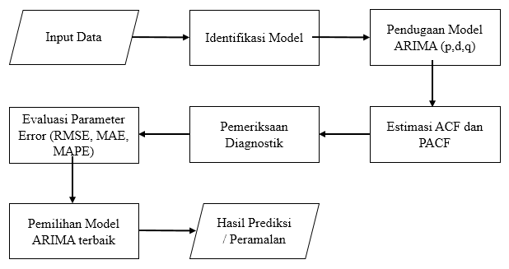
Gambar 1. Tahapan Metode Penelitian

Tahapan awal dimulai dari input data harga saham, dimana data yang digunakan dalam input data merupakan data nilai harga penutupan (closing price) harian saham Indeks IDX30. Data yang digunakan merupakan data sekunder yang diperoleh dari laman resmi investing.com (https://id.investing.com/) dari tanggal 04 Mei 2020 sampai dengan 08 Mei 2021 dengan total data observasi sebanyak 369 record. Tahap selanjutnya yaitu identifikasi model dengan uji stasioneritas dan diferensiasi data untuk memperoleh pendugaan model ARIMA (p,d,q). Kemudian dilakukan estimasi parameter model dengan menggunakan ACF dan PACF. Tahap selanjutnya dilakukan pemeriksaan diagnostik dengan parameter nilai Akaike’s Information Criterion (AIC) dan Schwartz’s Bayesian Criterion (SBC), dan selanjutnya dilakukan evaluasi parameter error dengan nilai error terkecil dan kemudian dilakukan prediksi atau peramalan dengan menggunakan model ARIMA terbaik yang dihasilkan.

Input Data Harga Saham IDX30
Data yang digunakan merupakan data sekunder yang diperoleh dari situs Investing.com (https://id.investing.com/). Data input yang digunakan adalah nilai harga penutupan (closing price) harian saham Indeks IDX30 yang merupakan data sekunder yang diperoleh dari laman resmi investing.com (https://id.investing.com/) dari tanggal 04 Mei 2020 sampai dengan 08 Mei 2021. Sampel data mingguan nilai harga saham Indeks IDX30 tersaji pada Tabel 1.

Tabel 1. Sampel data Data Harga Penutupan (Closing Price) Harian
Saham Indeks IDX30
Tanggal | Harga (Rp)
04/05/2020 | 377,94
05/05/2020 | 378,52
06/05/2020 | 376,59
07/05/2020 | 377,68
08/05/2020 | 375,61
[Sumber : Investing.com, 2021]

Pendugaan Model ARIMA

Setelah dilakukan penginputan data, langkah selanjutnya adalah proses pendugaan model. Pada tahapan ini dilakukan pengecekan kondisi data apakah stasioner atau tidak dengan melakukan pengecekan kestasioneran data. Pada gambar 2 terlihat bahwa grafik menunjukan data harga penutupan saham Indeks IDX30 tidak stasioner karena terlihat grafik naik turun.
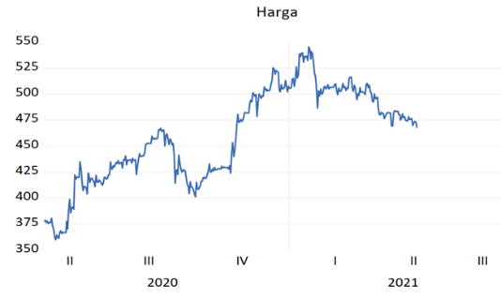
Gambar 2. Grafik Harga Saham Indeks IDX30 stasioner
Penentuan stasioner atau tidaknya suatu data cukup dilakukan dengan melihat plot antara data terhadap waktu. Jika plot tidak menampilkan pola trend maka data tersebut stasioner. Untuk menjadikan grafik stasioner dilakukan uji stasioneritas terhadap data yang diuji. Dalam penelitian ini untuk menentukan stasioner data menggunakan uji Augmented Dickey Fuller (ADF) dengan kriteria parameternya menggunakan Akaike Info Criterion (AIC) atau Schwarz Info Criterion (SBC), sedangkan untuk menghasilkan nilai probabilitas p (p value) < 0.05 menggunakan level diferensiasi dari level 0 sampai level 2 [15].
Setelah data sudah stasioner pendugaan model ARIMA dapat dilakukan dengan melihat plot ACF dan PACF pada correlogram dapat dijadikan model ARIMA (p,d,q) [16]. Model sementara untuk peramalan ARIMA dapat diperoleh dari aturan pola ACF dan PACF dalam pebentukan model seperti pada Tabel 2.
Tabel 2. Penentuan Pola ACF dan PACF
ACF | PACF | Model Tentatif
Tails off | Cuts off setelah lag q | AR(p)
Cuts off setalah lag p | Tails off | MA(q)
Cuts off setelag lag p | Cuts off setelah lag p | AR(p) atau MA(q) pilih model terbaik

Pada Tabel 2 pola ke-1 dan ke-2, terdapat pola tails off pada ACF da PACF yang menunjukan bahwa data tidak stasioner. Setelah data stasioner pola menunjukan tidak adanya tails off seperti pada pola ke-3 sehingga dapat dilakukan kombinasi kemungkinan model dengan parameter AR(p) MA(q), dan juga ARMA(p,q) [22].

Estimasi Parameter
Tahap estimasi parameter ini adalah mengevaluasi model yang sudah melewati tahap pengujian stasioneritas data dan dilanjutkan dengan melihat pola ACF dan PACF. Estimasi model yang telah dihasilkan kemudian dilakukan estimasi parameter yang nilai yaitu Akaike’s Information Criterion (AIC) dan Schwartz’s Bayessian Criterion (SBC). Penentuan estimasi model terbaik dilihat dari nilai terkecil dari AIC dan SBC.

Pemeriksaan Diagnostik
Pemeriksaan diagnostik merupakan tahapan untuk menganalisis nilai probabilitas untuk semua estimasi model. Tahap ini bertujuan untuk memastikan apakah model yang digunakan sudah baik dengan melihat residual. Analisis residual dapat dikatakan baik jika memiliki white noise dengan melihat nilai probabilitas pada ACF dan PACF yang signifikan (p-value > α =(0,05) [15]. Dengan melihan Correlogram Residual dapat dianalisis untuk mendapatkan model ARIMA yang baik untuk melakukan peramalan.

Pemilihan Model ARIMA Terbaik
Model ARIMA yang terpilih merupakan satu model yang telah melalui proses-proses pengujian model sampai dengan menentukan model terbaik untuk mengetahui ketepatan sebelum melakukan peramalan. Tahap awal melakukan stasioneritas data dan diferensiasi data, mengidentifikasi model melalui pola ACF dan PACF Correlogram, sehingga memperoleh 3(tiga) model sementara. Pemilihan Model ARIMA yang sudah melalui pengecekan error menggunakan kriteria Mean Absolute Percentage Error (MAPE) dengan nilai terkecil.

Pengukuran Akurasi Model ARIMA
Pengukuran akurasi model ARIMA dalam peramalan menggunakan nilai Mean Absolute Percentage Error (MAPE) untuk mengetahui keakuratan paramalan data uji. Semakin kecil nilai MAPE yang dihasilkan, menunjukan bahwa hasil peramalan semakin mendekati nilai aktual sehingga nilai yang dipilih merupakan model dengan nilai MAPE terkecil. Penetapan model dengan nilai MAPE kurang dari 10% MAPE < 10%) dianggap hasil peramalan sangat baik, nilai MAPE kurang dari 20% (MAPE < 20%) dianggap hasil peramalan baik, dan nilai MAPE diantara 20% sampai dengan 50% (20% < MAPE < 50%) dianggap hasil peramalan cukup baik [17].

HASIL DAN PEMBAHASAN
Dalam penelitian kali ini yang akan diramalkan adalah harga saham indeks IDX30 dimasa pandemi corona (covid-19) di rentang waktu Juni 2021 sampai dengan Agustus 2021. Pengujian dengan model ARIMA diharapkan mampu meramalkan harga saham indeks IDX30 berdasarkan model terbaik dengan nilai MAPE yang terkecil.

Hasil Identifikasi Model
Proses pengidentifikasian model yang akan digunakan dalam peramalan, langkah yang dilakukan yaitu dengan melakukan uji stasioneritas dan menemukan pendugaan level diferensiasi model ARIMA terhadap data harga saham Indeks IDX30. Pengujian stasioneritas dan level diferensiasi diperlukan Uji Unit Root menggunakan uji Augmented Dickey-Fuller (ADF) terhadap data harga saham Indeks IDX30.
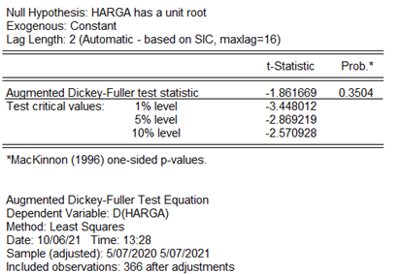 | 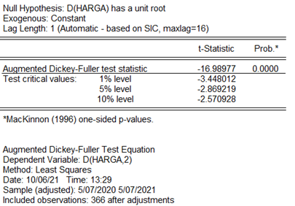
(a) Hasil Uji Unit Root pada Level ($H_{0}$) | (b) Hasil Uji Unit Root pada 1st difference ($H_{1}$)
Gambar 3. Hasil Uji Unit Root dengan ADF

Pada gambar 3 (a) dilakukan pengujian dengan diferensiasi Level (level 0), hasil yang didapat bahwa nilai probabilitas p value sebesar 0.3504 > 0.05 dan t-statistik sebesar -1.8616 > t-critical values -2.8692, maka variabel nilai $H_{0}$ dianggap tidak stasioner.
Pada gambar 3 (b) dilakukan pengujian dengan diferensiasi 1st Diference (level 1), hasil yang didapat bahwa nilai probabilitas p value sebesar 0.0000 < 0.05 dan t-statistik sebesar -16.98977 > t-critical values -2.921, maka variabel nilai $H_{1}$ dianggap sudah stasioner karena sudah stasioner dengan nilai p values < 0.05 dan t-statistic < t-critical values. Dari pengujian yang telah dilakukan maka untuk data harga saham Indeks IDX30 menggunakan nilai diferensiassi level 1 $H_{1}$.
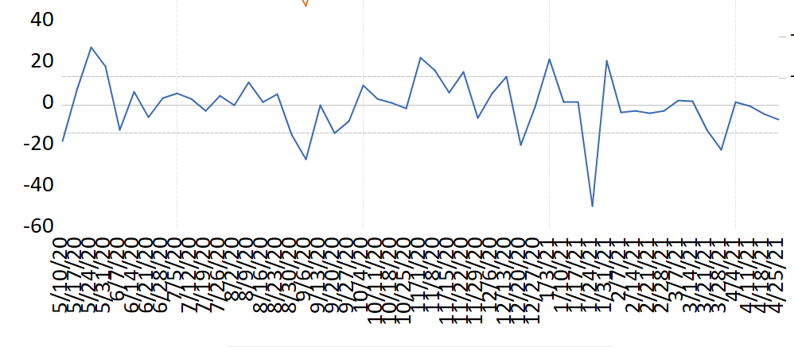
Gambar 4. Hasil Uji Unit Root dengan ADF

Estimasi Parameter ACF dan PACF
Langkah selanjutnya adalah melakukan pendugaan model ARIMA dengan melakukan pengujian dengan kriteria Autocorrelation Function (ACF) dan Partial Autocorrelatioan Function (PACF) untuk mendapatkan parameter p dan q.
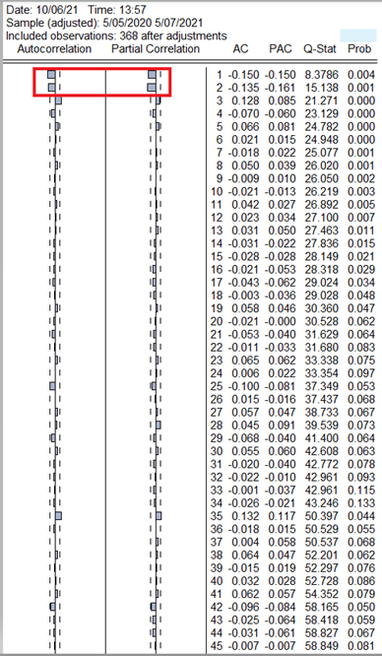
Gambar 5. Pengujian ACF dan PACF

Dari gambar 5 Pengujian ACF dan PACF, menunjukan bahwa plot ACF maupun PACF mengalami tails off atau data tidak signifikan dari lag 1 sampai lag 52, sehingga dari hasil pengujian tersebut pendugaan model ARIMA bernilai Autorgresive sebesar AR(1) dan Moving Average sebesar MA(1) dan d sebesar 1 dengan kemungkinan model ARIMA (p,d,q) akan memiliki 3 model pendugaan yang terbentuk yaitu ARIMA (1,1,0) , ARIMA (0,1,1) dan ARIMA (1,1,1).

Estimasi Parameter Model
Pengujian estimasi parameter model untuk melihat model yang memiliki akurasi paling baik. Pengujian parameter model akan dilakukan dengan menggunakan kriteria Akaike Info Criterion (AIC) dan Schwarz Bayessian Criterion (SBC) sebagai pembandingnya. Parameter model data yang didapat dari harga saham Indeks IDX30 yaitu ARIMA (1,1,0) , ARIMA (0,1,1) dan ARIMA (1,1,1).
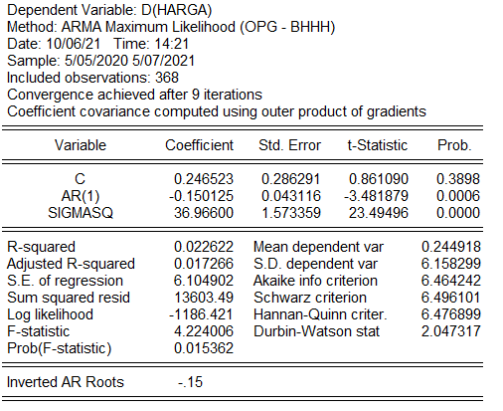 | 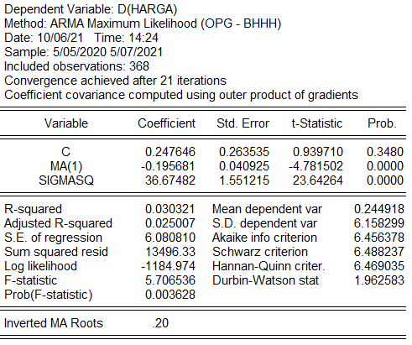
(a) Model ARIMA (1,1,0) | (b) Model ARIMA (0,1,1)

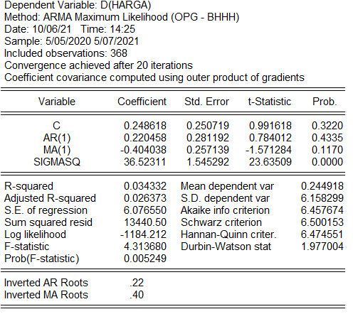
(c) Model ARIMA (1,1,1)

Gambar 6. Hasil Pengujian Model ARIMA

Pada gambar 6 (a) menunjukan nilai Akaike Info Criterion (AIC) sebesar 6.464242 an Schwarz Bayessian Criterion (SBC) sebesar 6.469101. Pada gambar 6 (b) menunjukan nilai Akaike Info Criterion (AIC) sebesar 6.456378 dan Schwarz Bayessian Criterion (SBC) sebesar 6.488237. Sedangkan pada 6 (c) menunjukan nilai Akaike Info Criterion (AIC) sebesar 6.457674 dan Schwarz Bayessian Criterion (SBC) sebesar 6.500153.
Untuk mengetahui pemodelan ARIMA yang terbaik untuk data harga saham Indeks IDX30 maka dibuat perbandingan dengan mencari nilai AIC dan SBC terkecil. Perbandingan hasil model ARIMA disajikan pada tabel 3.

Tabel 3. Data Perbandingan Model ARIMA
Model | AIC | SBC
ARIMA (1,1,0) | 6.464242 | 6.469101
ARIMA (0,1,1) | 6.456378 | 6.488237
ARIMA (1,1,1) | 6.457674 | 6.500153

Dari hasil perbandingan pada tabel 3 maka dapat ditarik kesimpulan bahwa model ARIMA yang terbaik pada data harga penutupan saham Indeks IDX30 yaitu model ARIMA (1,1,0) dengan nilai AIC sebesar 6.464242 dan SBC sebesar 6.469101 dan model ARIMA (0,1,1) dengan nilai AIC sebesar 6.456378 dan SBC sebesar 6.488237.

Pemeriksaan Diagnostik
Pemeriksaan diagnostik dilakukan dengan menggunakan pengujian Ljung Box, yang artinya agar tidak ada lag dalam model ARIMA yang signifikan (p values < 0.05). Pemeriksaan model ARIMA yang akan diuji adalah model ARIMA (1,1,0) dan model ARIMA (0,1,1) karena pada pengujian sebelumnya.

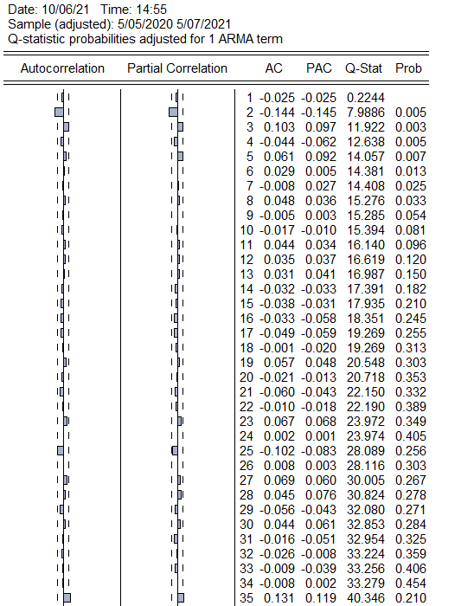 | 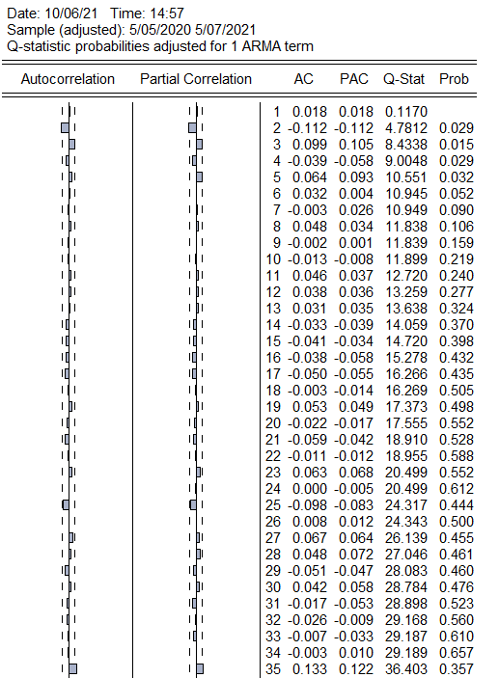
(a) Model ARIMA (1,1,0) | (b) Model (0,1,1)
Gambar 7. Pemeriksaan Diagnostik ARIMA (1,1,0) dan ARIMA (0,1,1)

Pada gambar 7 pemodelan dengan Model ARIMA (1,1,0) dan model ARIMA (0,1,1) merupakan model yang tepat untuk melakukan prediksi atau peramalan karena sudah melalui uji diagnostik

Evaluasi Parameter Error
Dari hasil pengujian gambar 8 (a) Model ARIMA (1,1,0) peramalan untuk nilai error RMSE sebesar 46.13973, MAE sebesar 38.31403, dan MAPE sebesar 7.978030 (7.97%) dan gambar 8 (b) Model ARIMA (0,1,1) peramalan untuk nilai error RMSE sebesar 46.11725, MAE sebesar 38.25260, dan MAPE sebesar 7.966014 (7.96%).
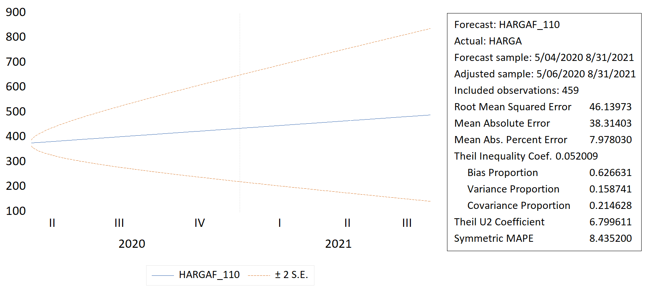 | 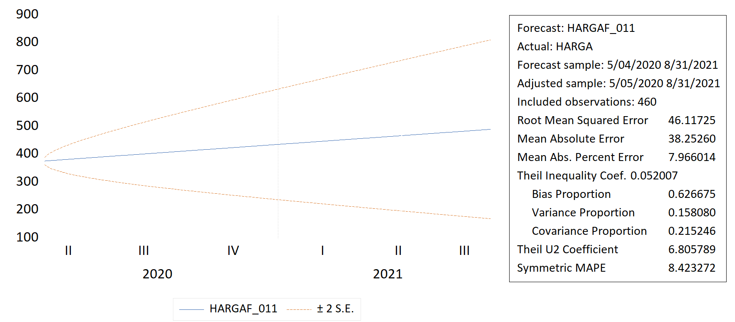
(a) Model ARIMA (1,1,0) | (b) Model (0,1,1)
Gambar 8. Hasil Parameter Error Model ARIMA (1,1,0) dan ARIMA (0,1,1)

Tabel 4 Pengujian Error ARIMA (0,1,1)

Model | RMSE | MAE | MAPE
ARIMA (1,1,0) | 46.13973 | 38.31403 | 7.978030
ARIMA (0,1,1) | 46.11725 | 38.25260 | 7.966014

Bisa disimpulkan bahwa model dengan nilai MAPE yaitu ARIMA (0,1,1) kurang dari 10% dianggap hasil peramalan sangat baik.
Hasil Peramalan
Hasil peramalan pengujian ARIMA (0,1,1) dengan menggunakan data harga penutupan saham Indeks IDX30 pada periode tanggal 04 Mei 2020 sampai dengan 08 Mei 2021 diperoleh nilai peramalan harga untuk periode 01 Juni 2021 sampai dengan 10 Juni 2021 dapat dilihat pada tabel 5.
Tabel 5. Hasil Peramalan MingguanHarga Saham dalam Indeks IDX30
Tanggal | Harga (Rp)
01/06/2021 | 469.19
02/06/2021 | 469.44
03/06/2021 | 469.68
04/06/2021 | 469.93
05/06/2021 | 470.18
06/06/2021 | 470.42
07/06/2021 | 470.67
08/06/2021 | 470.92
09/06/2021 | 471.16
10/06/2021 | 471.41

Dari tabel 5 hasil prediksi prediksi harga penutupan saham Indeks IDX30 dengan model ARIMA (0,1,1) akan mengalami kenaikan.
Untuk perbandingan hasil prediksi dengan harga faktual yang terjadi pada harga penutupan saham Indeks IDX3 disajikan pada Tabel 6 berikut ini
Tabel 6 Perbandingan Hasil Peramalan dengan Hasil Faktual Harga Saham dalam Indeks IDX30
No | Tanggal | Harga  Faktual (Rp) | Harga  Forecasting (Rp)
1 | 01/06/2021 | 484.21 | 469.19
2 | 02/06/2021 | 483.08 | 469.44
3 | 03/06/2021 | 491.55 | 469.68
4 | 04/06/2021 | 486.28 | 469.93
5 | 05/06/2021 | 486.97 | 470.18
6 | 06/06/2021 | 488.27 | 470.42
7 | 07/06/2021 | 485.11 | 470.67
8 | 08/06/2021 | 479.04 | 470.92
9 | 09/06/2021 | 481.3 | 471.16
10 | 10/06/2021 | 484.79 | 471.41

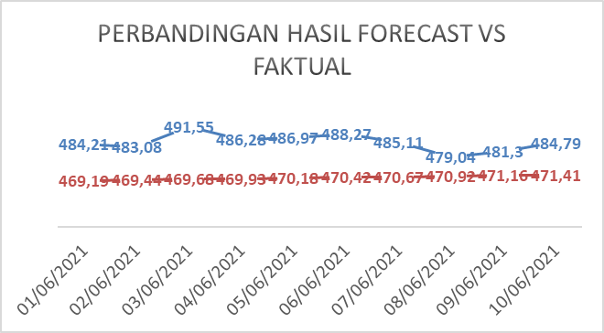
Gambar 9. Grafik Hasil Peramalan dengan Hasil Faktual Harga Saham dalam Indeks IDX30
KESIMPULAN DAN SARAN
Dari hasil pengujian yang telah dilakukan, dapat diambil kesimpulan bahwa pengujian dengan model ARIMA terhadap data harga penutupan saham Indeks IDX30 memiliki hanya 2 model ARIMA yaitu model ARIMA (1,1,0) dan ARIMA (0,1,1) dan dari 2 model tersebut model ARIMA yang terbaik yaitu model ARIMA (0,1,1). Hal ini dikarenakan dapat dilihat dari hasil nilai error dari pengujian model ARIMA (0,1,1) dimana hasil yang diperoleh nilai error yang kecil yaitu nilai error RMSE sebesar 46.11725, MAE sebesar 38.25260, dan MAPE sebesar 7.966014 (7.96%).
Kemudian dari pengujian terhadap data harga penutupan saham Indeks IDX30 diperoleh kesimpulan bahwa peramalan harga saham Indeks IDX30 akan mengalami kenaikan walaupun masih dalam masa pandemi virus corona (covid-19) ditandai dengan trend kenaikan harga dari tanggal 01 Juni 2021 sampai dengan 10 Juni 2021 walaupun pada awal pandemi harga saham Indeks IDX30 mengalami penurunan.

DAFTAR PUSTAKA
- Mona, N. (2020). Konsep Isolasi Dalam Jaringan Sosial Untuk Meminimalisasi Efek Contagious (Kasus Penyebaran Virus Corona Di Indonesia). Jurnal Sosial Humaniora Terapan, 2(2).
- N. Bakar, and S. Rosbi. (2017). Autoregressive Integrated Moving Average (ARIMA) Model for Forecasting Cryptocurrency Exchange Rate in High Volatility Environment: A New Insight of Bitcoin Transaction," International Journal of Advanced Engineering Research and Science (IJAERS), vol. 4, no. 1.
- PT Bursa Efek Indonesia (BEI). Indeks Saham. (2020). [Online]. Available: https://www.idx.co.id/produk/indeks/. [Accessed 18 Mei 2021].
- Uwilingiyimana, C., Mung’tu J., & Harerimana, JDD., (2017). Forecasting Inflation in Kenya Using Arima - Garch Models, International Journal of Management and Commerce Innovations, Vol. 3, Issue 2, p. 15-27.
- Badreldin Mohamed Ahmed Abdulrahman, Abuzar Yousef Ali Ahmed, & Abderhim Elshazali Yahia Abdellah. (2018). Forecasting Of Sudan Inflation Rates Using Arima Model, International Journal of Economics and Financial Issues, 2018, 8(3), 17-22.
- S. F. Ramli, M. Fidaus, H. Uzair, M. Khairi, and A. Zharif. (2018). Prediction of the Unemployment Rate in Malaysia, Int. J. Mod. Trends Soc. Sci., vol. 1, no. 4, pp. 38–44.
- S. A. Wadi, M. Almasarweh and A. A. Alsaraireh. (2018). Predicting Closed Price Time Series Data Using ARIMA Model. Modern Applied Science, vol. 12.
- Wang, Y. wen, Shen, Z. zhou, Jiang, Y., (2018). Comparison of ARIMA and GM(1,1) modelsfor prediction of hepatitis B in China. PLoS One 13, 1–11.https://doi.org/10.1371/journal.pone.0201987.
- Z. Amry and B. H. Siregar. (2019). ARIMA Model Selection for Composite Stock Price Index in. International Journal.
- Pandji, B. Y., Indwiarti, I., & Rohmawati, A. A. (2019). Perbandingan Prediksi Harga Saham dengan model ARIMA dan Artificial Neural Network. Indonesia Journal on Computing (Indo-JC), 4(2), 189-198. https://doi.org/10.21108/INDOJC.2019.4.2.344.
- Data Historis IDX 30 Index IDX30 (JKIDX30). (2020). [Online]. Available: https://id.investing.com/indices/idx-30-historical-data. [Accessed 18 Mei 2021].
- Haque, M.I., Shaik, A.R. (2020). Predicting Crude Oil Prices During a Pandemic: A Comparison of Arima and Garch Models. Montenegrin Journal of Economics, Vol. 17, No. 1, pp. 197-207.
- Leila Moftakhar, Mozhgan Seif, Marziyeh Sadat Safe. (2020). Exponentially Increasing Trend of Infected Patients with COVID-19 in Iran: A Comparison of Neural Network and ARIMA Forecasting Models, Iran J Public Health, Vol. 49, Apr. Suppl.1, 2020, pp.92-100.
- B. P. Statistik, bps.go.id. ARIMA, (2021). [Online]. Available: https://daps.bps.go.id/file_artikel/77/ari ma.pdf. [Accessed 18 Mei 2021].
- D. C. Montgomery, C. L. Jennings and M. Kulahci. (2015). Introduction to Time Series Analysis and Forecasting, 2nd Edition ed., New Jersey: John Wiley & Sons, Inc.
- B. Dhyani, M. Kumar, P. Verma and A. Jain. (2020). Stock Market Forecasting Technique using Arima Model. International Journal of Recent Technology and Engineering, vol. 8, no. 6.
- Dritsaki, C. 2016. Forecast of Sarima Models : An Application to Unemployment Rates of Gracee. American Journal of Applied Mathematics and Statisctic, 4(5), 136-148.
- F. Al, R. Idress, and A. Sameeh. (2020). Prediction the daily number of confirmed cases of covid-19 in Sudan with arima and holt winter exponential smoothing. International Journal of Development Research DOI: 10.37118/ijdr.19811.08.
- Kasmir. (2015). Studi Kelayakan Bisnis, Jakarta: Prenada Media.
- Khoiri, Khoiri.com. Cara Menghitung Mean Absolute Percentage Error. (2020). [Online]. Available:https://www.khoiri.com/2020/12/pengertian-dan-cara-menghitung-meanabsolute-percentage-error-mape.html. [Accessed 20 Juni 2021].
- M. Almasarweh and S. A. Wadi. (2018). ARIMA Model in Predicting Banking Stock Market Data. Modern Applied Science, vol. 12.
- P. Ramos, N. Santos and R. Rebelo. (2015). Performance of State Space and ARIMA Models for Consumer Retail. Robotics and Computer-Integrated Manufacturing, vol. 34, pp. 151–16.
- S. Makridakis, E. Spiliotis and V. Assimakopoulo. (2018). Statistical and Machine Learning Forecasting Methods: Concerns and Ways Forward. PLoS ONE, vol. 13, no. 3.
- Sugiyono. (2016). Metode Penelitian Kuantitatif, Kualitatif dan R&D. Bandung: PT Alfabet.
- S. W. Gikungu. (2015). Forecasting Inflation Rate in Kenya Using SARIMA Model, Am. J. Theor. Appl. Stat., vol. 4, no. 1, p. 15.
- Widiyani, R. (2020). Latar Belakang Virus Corona, Perkembangan hingga Isu Terkini. Retrieved from detik News.

